 | 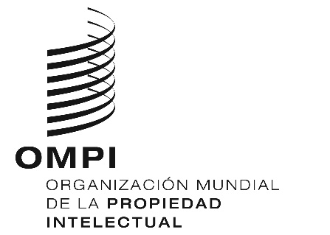 | S
WIPO/GRTKF/IC/41/1 Prov
ORIGINAL: INGLÉS
FECHA: 26 DE noviembre DE 2019

Comité Intergubernamental sobre Propiedad Intelectual y Recursos Genéticos, Conocimientos Tradicionales y Folclore

Cuadragésima primera sesión
Ginebra, 16 a 20 de marzo de 2020

Proyecto de orden del día

preparado por la Secretaría

- Apertura de la sesión
- Elección de los integrantes de la Mesa
- Aprobación del orden del día
Véanse el presente documento y los documentos WIPO/GRTKF/IC/41/INF/2 y WIPO/GRTKF/IC/41/INF/3.

- Aprobación del informe de la cuadragésima sesión
Véase el documento WIPO/GRTKF/IC/40/20 Prov. 2.

- Acreditación de determinadas organizaciones
Véase el documento WIPO/GRTKF/IC/41/2.

- Participación de los pueblos indígenas y las comunidades locales
- Informe actualizado sobre el funcionamiento del Fondo de Contribuciones Voluntarias
Véanse los documentos WIPO/GRTKF/IC/41/3, WIPO/GRTKF/IC/41/INF/4 y WIPO/GRTKF/IC/41/INF/6.

- Nombramiento de la Junta Asesora del Fondo de Contribuciones Voluntarias
Véase el documento WIPO/GRTKF/IC/41/3.

- Nota informativa para la mesa redonda de los pueblos indígenas y las comunidades locales
Véase el documento WIPO/GRTKF/IC/41/INF/5.

- Recursos genéticos
- Documento consolidado en relación con la propiedad intelectual y los recursos genéticos.

- Véase el documento WIPO/GRTKF/IC/41/4.
Texto del presidente sobre el Proyecto de Instrumento jurídico internacional relativo a la propiedad intelectual, los recursos genéticos y los conocimientos tradicionales asociados a los recursos genéticos.
Véase el documento WIPO/GRTKF/IC/41/5.

- Informe sobre la compilación de materiales sobre las bases de datos relativas a los recursos genéticos y los conocimientos tradicionales conexos.
Véase el documento WIPO/GRTKF/IC/41/6.

- Informe sobre la compilación de materiales sobre regímenes de divulgación relativos a los recursos genéticos y los conocimientos tradicionales conexos.
Véase el documento WIPO/GRTKF/IC/41/7.

- Glosario de los términos más importantes relacionados con la propiedad intelectual y los recursos genéticos, los conocimientos tradicionales y las expresiones culturales tradicionales.
Véase el documento WIPO/GRTKF/IC/41/INF/7.

- Informe sobre la información sobre los regímenes sui géneris nacionales y regionales de protección de la propiedad intelectual de los conocimientos tradicionales y las expresiones culturales tradicionales.
Véase el documento WIPO/GRTKF/IC/41/INF/8.

- Recursos disponibles en las páginas del sitio web de la OMPI dedicadas a los conocimientos tradicionales, expresiones culturales tradicionales y recursos genéticos.
Véase el documento WIPO/GRTKF/IC/41/INF/9.

- Establecimiento de uno o varios grupos de expertos ad hoc
- Otros asuntos
- Clausura de la sesión

[Fin del documento]

